IOS编码规范

* 代码列数最大为100列，具体设置方法如下：

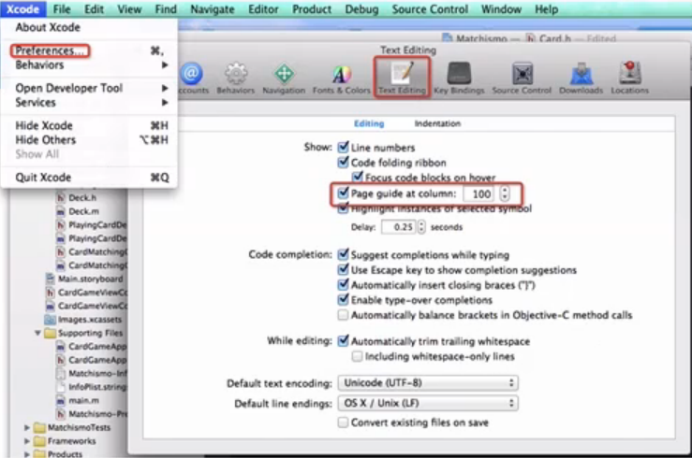

* 声明类或方法时，注意空格、换行的使用
* 声明类或方法时，注意空格的使用，参数过多时可换行保持对齐
* 调用方法也是如此，参数都写在一行或换行冒号对齐
* 命名规则（驼峰式命名）
* 类名首字母大写，方法首字母小写，方法中的参数首字母小写
* 同时尽量让方法的命名读起来像一句话，能够传达出方法的意思
* 同时取值方法前不要加前缀“get”
* 变量名小写字母开头
* 常量以小写字母k开头，后续首字母大写
* 注释
* 注释很重要，但除了开头的版权声明，尽可能把代码写得如同文档一样，让别人直接看代码就知道意思，写代码时别担心名字太长，相信Xcode的提示功能。
* 尽可能保证.h文件的简洁性
* 可以不公开的API就不要公开了，写在实现文件中即可
* #import和#include使用
* #import Objective-C/Objective-C++头文件
* #include C/C++头文件
* 实例变量声明
* 实例变量声明时变量名前面加下划线“_”, 局部变量不用加
* 使用#pragma mark
* 例如：#pragma mark - addView